ООО "ЭЛабоТэк"

ИНСТРУКЦИЯ ПОЛЬЗОВАТЕЛЯ ПО РАБОТЕ В ПРОГРАММНОМ ПРОДУКТЕ
"ЭКОЛОГИЧЕСКИЕ АСПЕКТЫ"



СОДЕРЖАНИЕ
- ВВЕДЕНИЕ
- УПРАВЛЕНИЕ ПОЛЬЗОВАТЕЛЯМИ И РОЛЯМИ, ПРАВАМИ ДОСТУПА К ОБЪЕКТАМ СИСТЕМЫ
- РАБОТА СО СТРУКТУРНЫМИ ПОДРАЗДЕЛЕНИЯМИ И НАЗНАЧЕНИЕ ПОЛЬЗОВАТЕЛЯ НА СТРУКТУРНОЕ ПОДРАЗДЕЛЕНИЕ
- РАБОТА С УНИВЕРСАЛЬНЫМ КЛАССИФИКАТОРОМ
- СОЗДАНИЕ ЗАДАЧ И ИХ НАПОЛНЕНИЕ АСПЕКТАМИ
- ЗАПОЛНЕНИЕ АСПЕКТОВ ПОЛЬЗОВАТЕЛЯМИ В СТРУКТУРНЫХ ПОДРАЗДЕЛЕНИЯХ
- КЛОНИРОВАНИЕ ОБЪЕКТОВ, ЗАДАЧ
- РАБОТА С АНАЛИТИЧЕСКИМИ ВЫБОРКАМИ
- СОЗДАНИЕ ОТЧЕТОВ

ВВЕДЕНИЕ
Модуль экологические аспекты предназначен для ведения, учета и анализа факторов загрязнения окружающей среды, их степени влияния и динамику развития. В модуле представлены ряд базовых форм для ввода исходных данных по каждому аспекту. Основным критерием оценки степени влияния служит расчетный показатель ИЗ (индекс значимости) который рассчитывается исходя из предоставленных заказчиком формул.
Система позволяет разграничить права доступа и области видимости заданий таким образом, что задачи могут быть назначены для определенных структурных подразделений и соответственно - пользователей которые осуществляют свою работу в данных структурных подразделениях.
Система построения аналитических выборок и отчетов полностью настраиваема, что позволяет создавать администраторам пользовательские отчеты и выборки любых данных и в любой репрезентации. Доступность системы по web интерфейсу (тонкому клиенту) позволяет без установки и дополнительной настройки быстро приступить к работе или просмотреть оперативные данные, отчеты, что крайне важно при необходимости в быстром принятии решений.

УПРАВЛЕНИЕ ПОЛЬЗОВАТЕЛЯМИ И РОЛЯМИ, ПРАВАМИ ДОСТУПА К ОБЪЕКТАМ СИСТЕМЫ
Управление пользователями
Для того, чтобы приступить к управлению пользователями войдите в систему под Администратором и перейдите на вкладку "Управление пользователями->Пользователи":
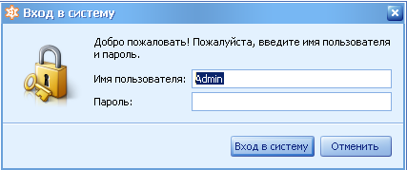
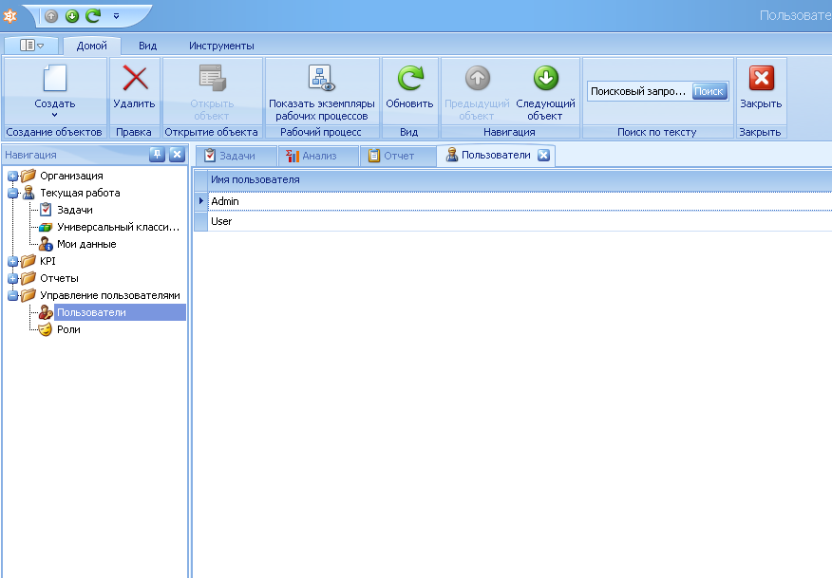
Для выполнения базовых операций (добавление, удаление) можно воспользоваться вызовом соответствующих функций из контекстного меню нажатием правой кнопкой мыши:
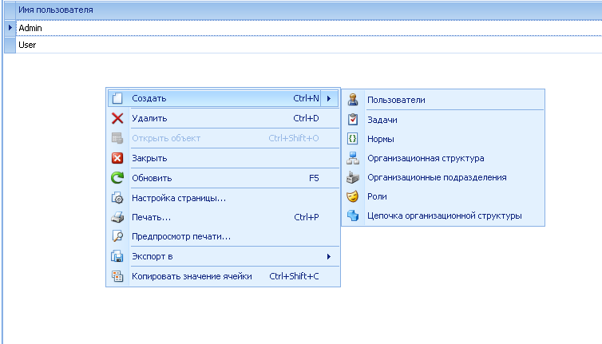
Для изменения записи - необходимо дважды кликнуть мышкой по ней (по умолчанию все вновь открываемые объекты будут открываться в новых вкладках):
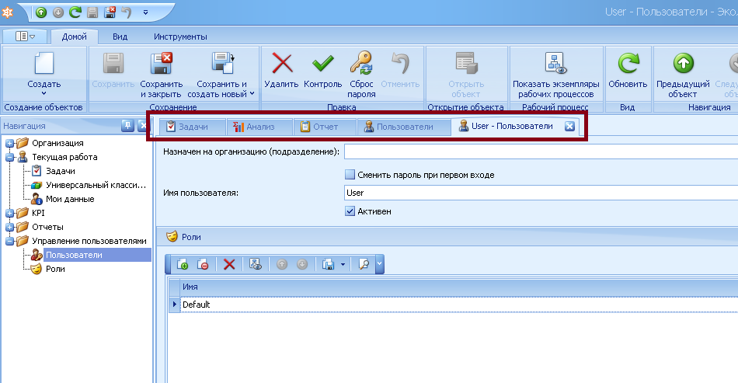
При редактировании записи пользователя доступны следующие операции - назначение на организацию (предварительно организации заносятся в раздел "Организация->Подразделения"), задание имени пользователя, возможность задать требование сменить пароль при первом входе, а также заблокировать/активировать пользователя. Возможно задание индивидуальной роли для пользователя при этом для каждой роли возможно задание специальных прав доступа для любого объекта в системе.

Управление ролями
Роли предназначены исключительно для разграничения прав доступа к объектам системы. Для создания, изменения или удаления роли перейдите в раздел "Управление пользователями->Роли":
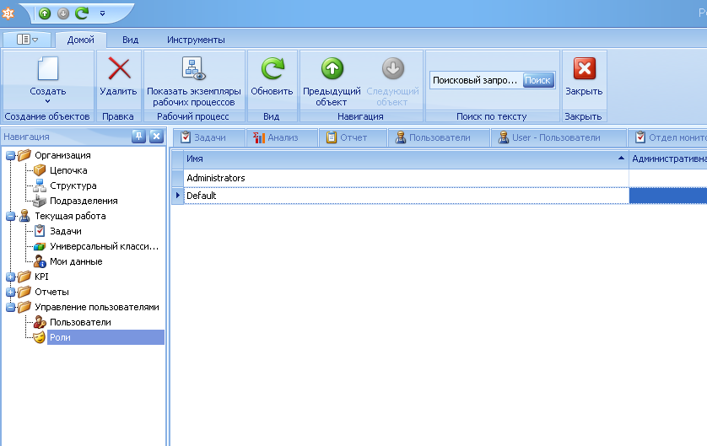
В таблице ролей сразу доступны для изменения 2 функции - "Административная" и "Разрешить редактировать модель". Первая функция отражает принадлежность пользователя к администраторам системы, вторая функция специфична и несет сугубо архитектурную функцию, для возможности вносить изменения в интерфейс системы - использовать ее нет необходимости ни администраторам ни пользователям.
Для изменения роли нажмите по ней 2 раза мышью:
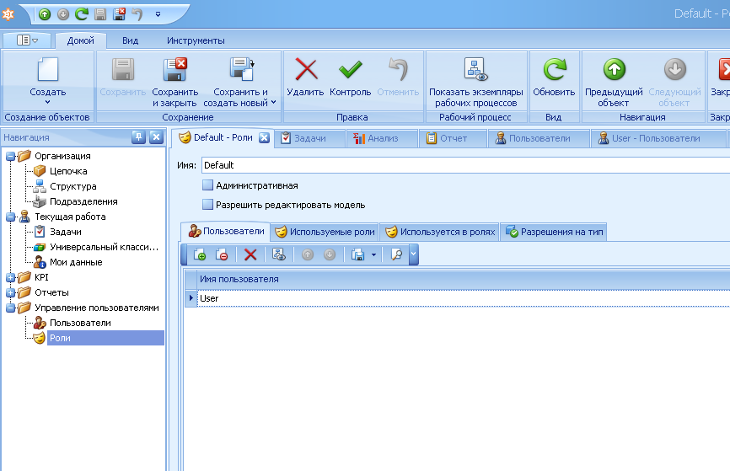
Откроется окно редактирования роли. Давайте рассмотрим какие возможности предоставляет данных раздел в следующих вкладках:
- "Пользователи" - данная вкладка отображает всех пользователей отнесенных к текущей роли, можно добавить/удалить здесь же любого пользователя нажатием соответствующих кнопок на панели управления: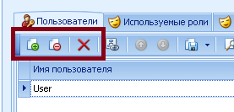
- "Используемые роли" и "Используется в ролях" - эти 2 вкладки необходимы для создания иерархии ролей и сложных правовых структур которые наследуют права друг от друга по цепочке. В большинстве случаев необходимо и достаточно использование одноуровневой системы ролей.
- "Разрешения на тип" - данная вкладка позволяет предоставить конкретные права не только на любой объект системы, но и на определенные записи самого объекта, а так же права на его поля: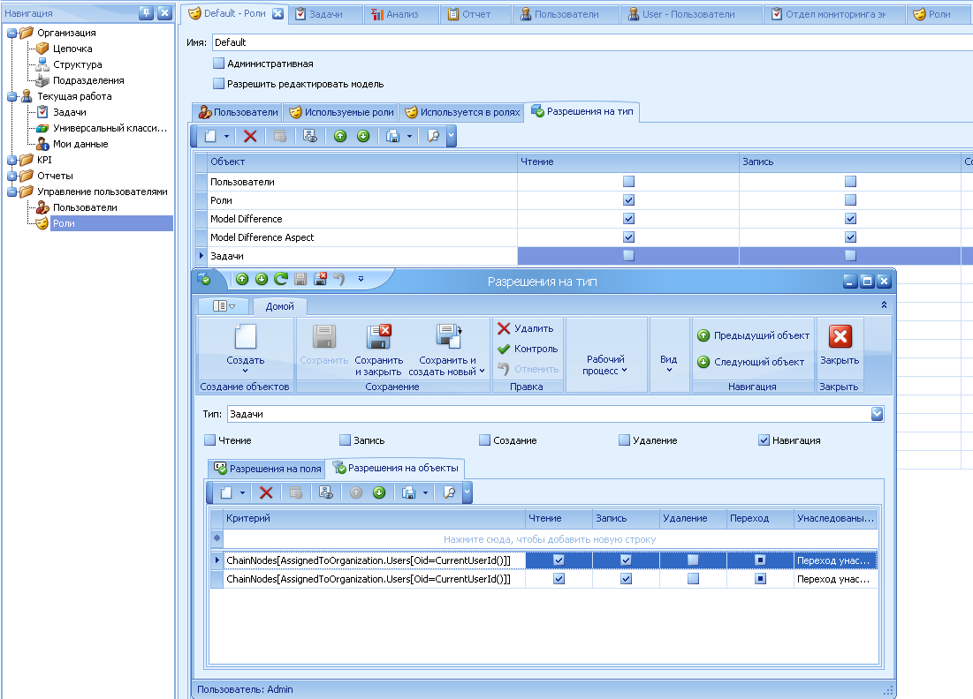
В данном случае мы назначили право доступа на объект "Задачи" только тем пользователям которые назначены на организацию для которой задача так же создана и назначена. И права которые имеют пользователи данной роли на объект "Задачи" только Чтение, навигация и запись. Удалять или изменять какие-либо поля задачи, пользователи не имеют права, так как это функция администраторов задач.
Так же, для роли Default или другой роли предназначенной для работы пользователей не имеющих Административных привилегий, необходимо добавить разрешения на Чтение, Запись, Навигация для всех форм ввода данных для аспектов, рассмотрим на примере формы "Выбросы ЗВ от стационарных источников". Для выполнения данной операции нажмите кнопку "Создать" и в открывшемся окне - в выпадающем списке, найдите позицию "Выбросы ЗВ от стационарных источников":
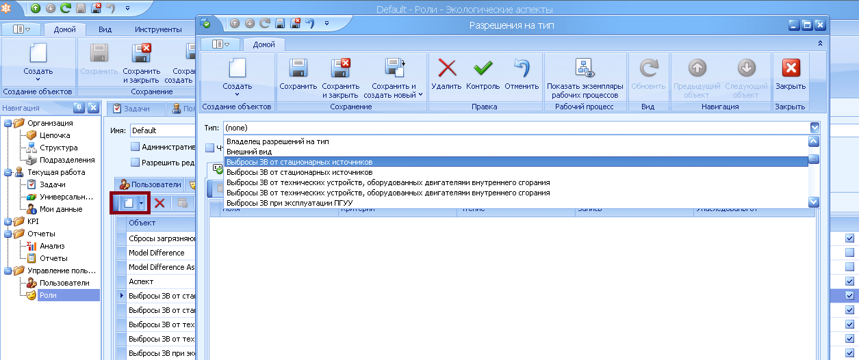
Заметьте, что позиций 2 - это означает, что в системе существует 2 разных типа с одинаковым названием, это связано с тем что первый в списке тип отвечает за права доступа к непосредственно форме ввода для аспекта, а второй пункт с таким же названием отвечает за права доступа к списку исходных данных по данному аспекту, таким образом - необходимо сначала выбрать первый пункт, далее, установить галочки на Чтение, Запись, Навигацию (если необходимо - задайте так же права на создание и удаление для другой роли и пользователей включенных в нее для обеспечения возможности так же создавать и удалять данные по выбранному аспекту):
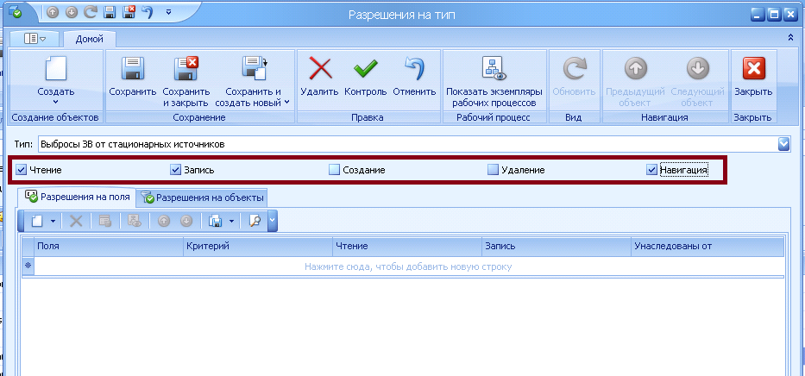
Нажмите "Сохранить и закрыть" и повторите данную операцию, но уже выбрав второй пункт в выпадающем списке для аспекта "Выбросы ЗВ от стационарных источников" и назначив так же права Чтение, Запись, Навигация:
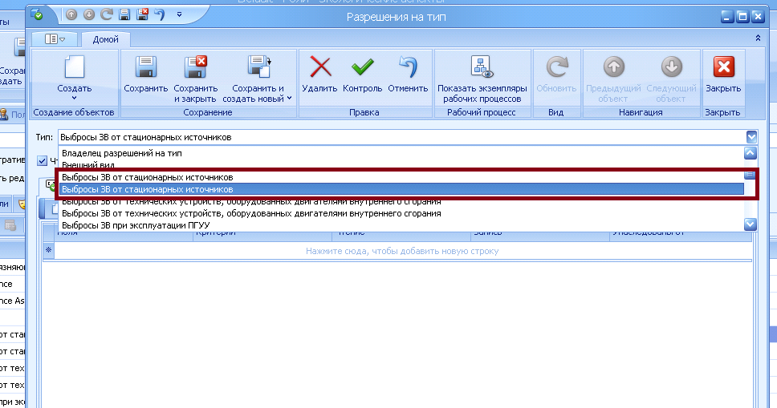
Таким образом, в списке разрешений на типы, в итоге у нас будет по 2 записи каждого аспекта:
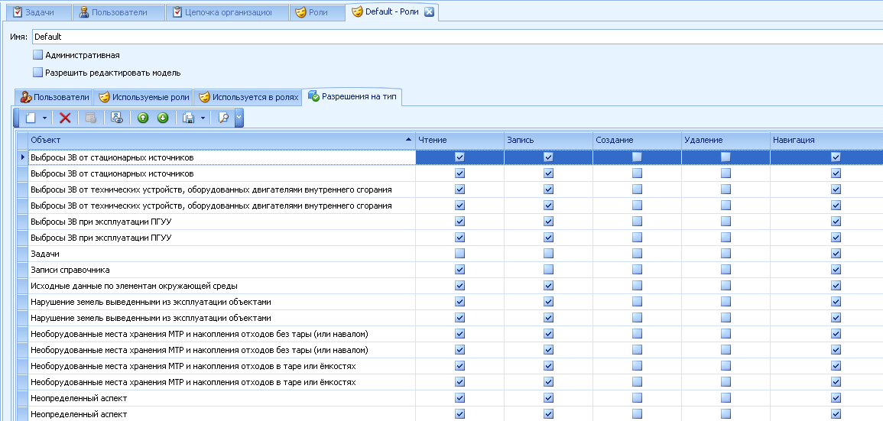
После выполнения всех действий - не забудьте нажать в верхней панели кнопку "Сохранить":
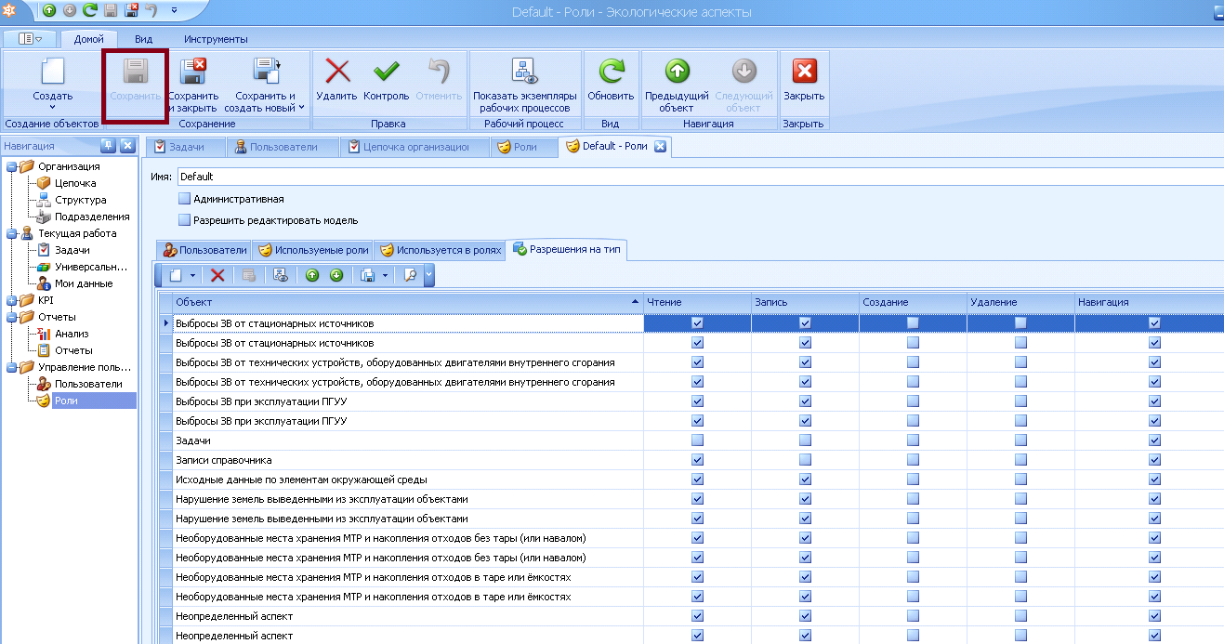
Теперь, все пользователи назначенные на роль Default, имеют доступ к спискам исходных данных по каждому аспекту, а так же возможность вносить изменения в форму по каждому аспекту.
После того как были сделаны какие либо изменения необходимо выполнить сохранение. Для этого не забываем нажимать на "Сохранить и закрыть" если мы закончили работать с текущим объектом, или "Сохранить и создать новый" если речь идет о работе в универсальном классификаторе - данная функция облегчает быстрый ввод однотипных данных, таких как записи справочника:
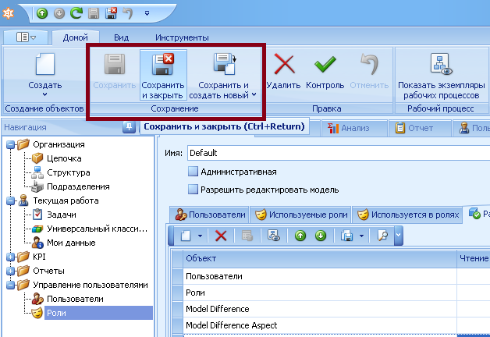

РАБОТА СО СТРУКТУРНЫМИ ПОДРАЗДЕЛЕНИЯМИ И НАЗНАЧЕНИЕ ПОЛЬЗОВАТЕЛЯ НА СТРУКТУРНОЕ ПОДРАЗДЕЛЕНИЕ
Добавление всех структурных подразделений в справочник "Подразделения"

Для добавления всех имеющихся структурных подразделений на предприятии, пожалуйста перейдите в раздел "Организация->Подразделения", нажмите правой кнопкой мыши по пустому полю таблицы и выберите "Создать->Организационное подразделение":
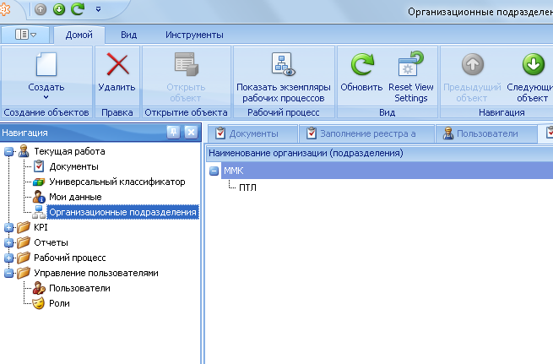
В результате - откроется дополнительная вкладка создания объекта подразделения. Рассмотрим поля данного объекта:
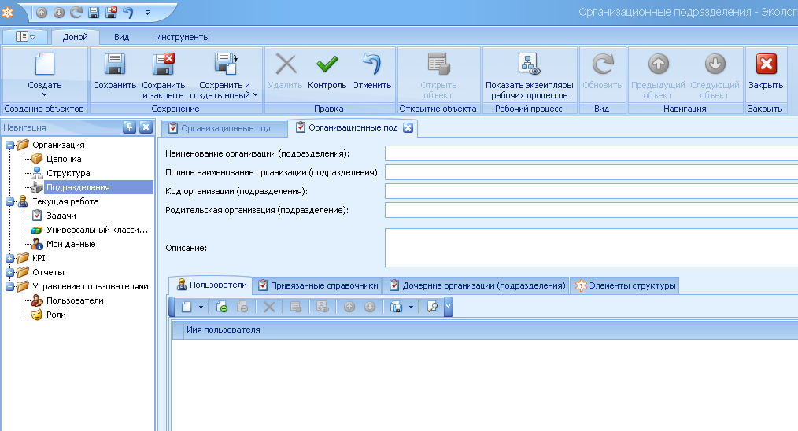
- "Наименование организации (подразделения)" данное поле должно отражать краткое наименование или аббревиатуру организации, подразделения, цеха, отдела
- "Полное наименование организации (подразделения )" соответственно должно отражать полное наименование подразделения
- "Код организации (подразделения)" содержит кодировку (при наличии таковой)
- "Родительская организация" данное поле позволяет установить иерархию подчиненности подразделений друг другу, в текущей работе системы это не будет иметь никакого значения. Данная функция предусмотрена для удобства восприятия данных.
- "Описание" любой возможный текст для описания деятельности или справочной информации о подразделении
Далее, необходимо назначить каждому пользователю свое организационное подразделение, для этого перейдите в раздел "Пользователи", затем дважды щелкните по требуемому пользователю и в открывшемся окне выберите подразделение в котором работает сотрудник:
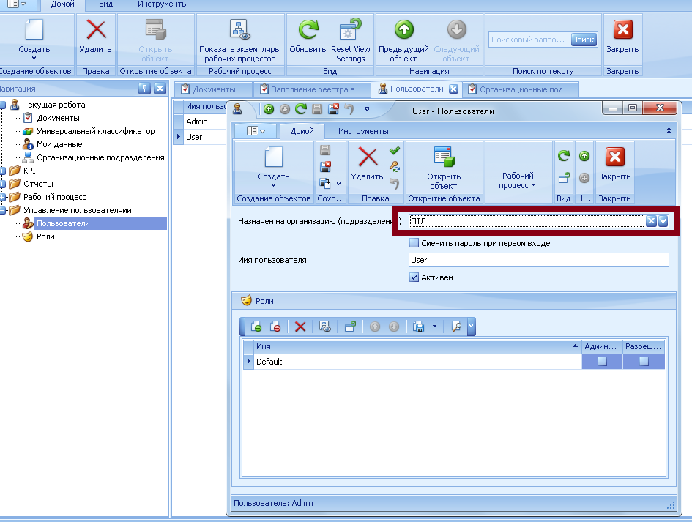
Нажмите "Сохранить и закрыть" для завершения, и продолжите назначать оставшихся пользователей на соответствующие подразделения.
РАБОТА С УНИВЕРСАЛЬНЫМ КЛАССИФИКАТОРОМ
Примечание: работа с универсальным классификатором допускается только в рамках добавления новых записей, поскольку в комплект поставки включены базовые справочники от которых зависит расчет формул для определения ИЗ для многих аспектов, поэтому изменять и тем более удалять классификаторы и их записи настоятельно не рекомендуется.
Добавление новых записей
Для работы с универсальным классификатором перейдите в соответствующий раздел "Текущая работа->Универсальный классификатор", далее на требуемом справочнике нажмите двойным щелчком мыши и внесите новые записи во вкладку "Записи справочника":
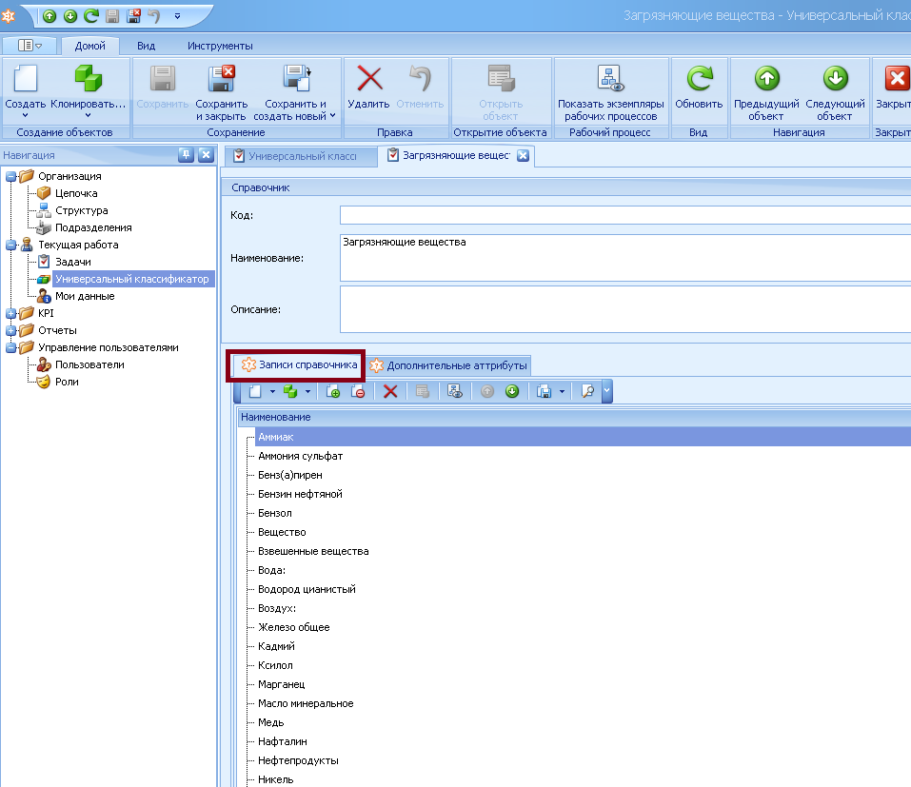
Добавление записей происходит путем нажатия кнопки в виде белого листа:
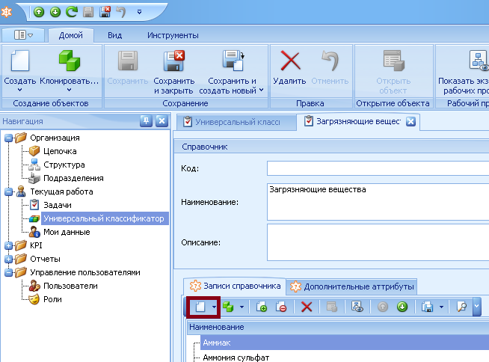
После добавления не забываем нажать "Сохранить" или "Сохранить и закрыть" или "Сохранить и создать новый" в зависимости от того какие дальнейшие действия планируем производить.
СОЗДАНИЕ ЗАДАЧ И ИХ НАПОЛНЕНИЕ АСПЕКТАМИ
Основная работа происходит в разделе "Текущая работа->Документы". Право на создание и заполнение документов как и назначение её на исполняющее подразделение закреплено как правило за администратором системы или его заместителем. Создание/изменение/удаление документов пользователями отчитывающихся подразделений не допускается.
- Правила установки статусов документов:
Пользователи устанавливают статусы - Черновик->Заполнено->Утверждено
Администраторы проставляют статусы - Черновик->Заполнено->Согласовано->Завершено(или в автоматическом режиме)
ВАЖНО: даты документа должны начинаться первым числом и оканчиваться последним днем месяца, например для отчетных периодов равным кварталам даты действия начала и окончания документов будут: 01.01.2016 - 31.03.2016, 01.04.2016 - 30.06.2016 и т.д.
Для создания задачи перейдите в раздел "Текущая работа-> Документы ", нажмите правой кнопкой мыши на пустое пространство в области таблицы и выберите пункт "Создать-> Документы ":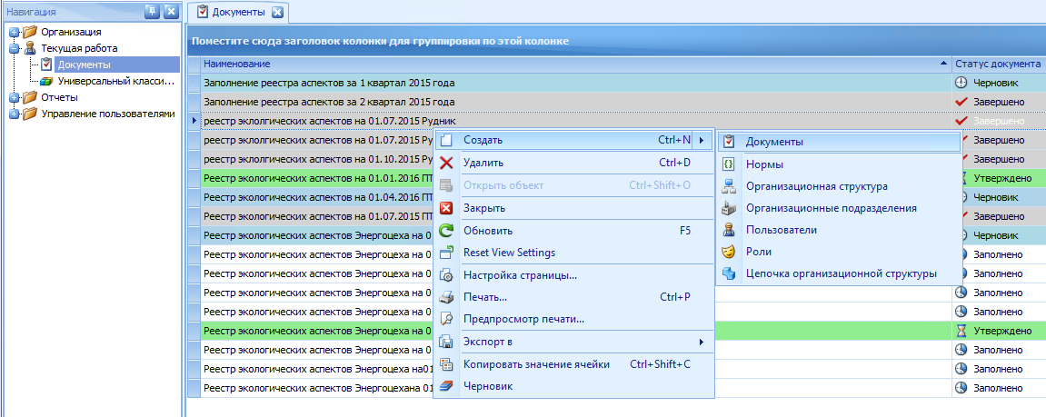
В открывшемся окне введите основные данные по задачи, такие как Назначено на подразделение, Наименование, Описание, Действительна от, Действительна до. Важно - период создаваемого документа не должен пересекаться с уже существующими документами в разрезе одного подразделения. Нажмите в верхней панели управления "Сохранить":
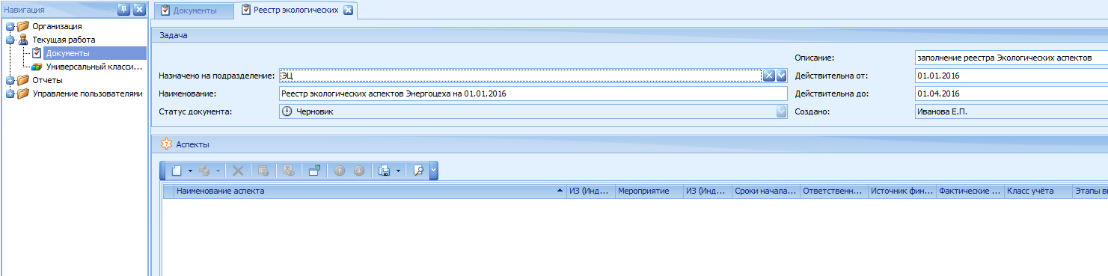
Вкладка "Аспекты". Для ввода аспектов воспользуйтесь кнопкой в виде белого листа, выберите требуемый аспект, внесите все справочные данные и сохраните объект не закрывая его (кнопка "Сохранить" в основной панели управления системы), далее необходимо произвести наполнение аспекта исходя из требований ТЗ от ЛООС. Некоторые аспекты предполагают заполнять исходные данные по каждому источнику загрязнения для расчета ИЗ, в этом случае в исходных данных не может быть более 1 строки (для каждого источника загрязнения необходимо создавать новый аспект), рассмотрим пример с аспектом "Выбросы ЗВ от стационарных источников":
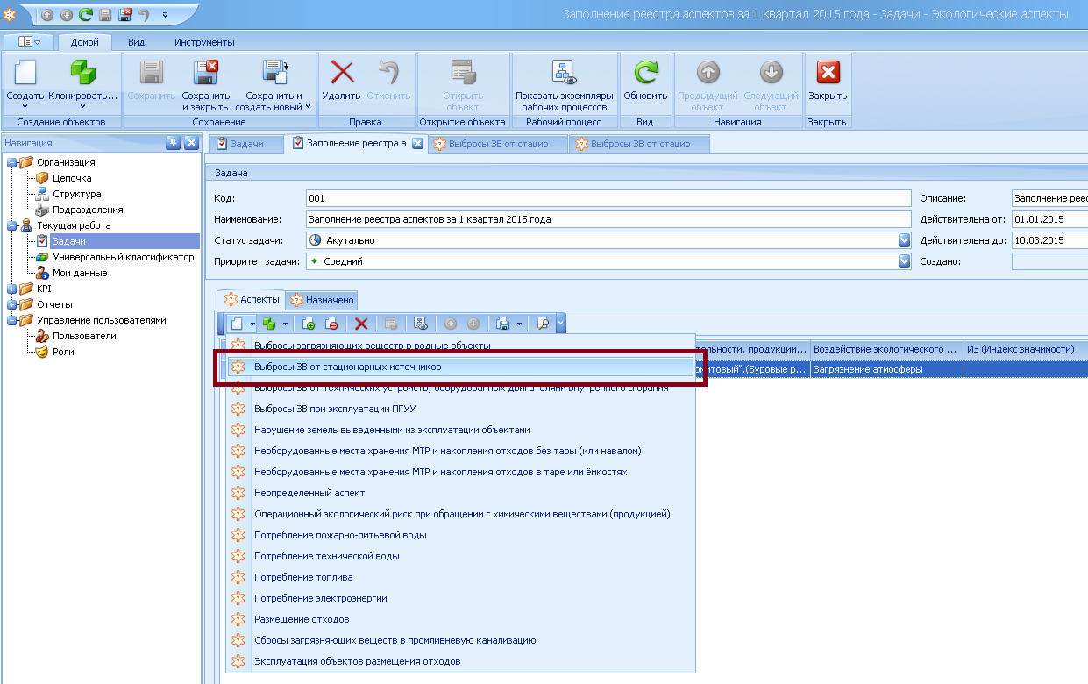
После нажатия на данный пункт аспекта, создается пустая запись:
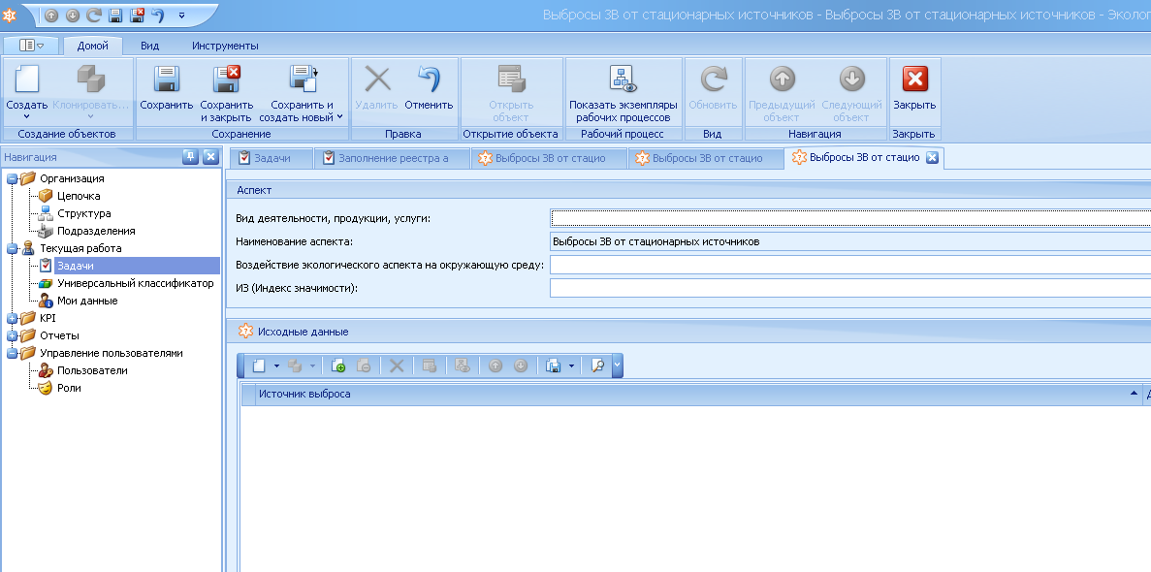
Необходимо заполнить "Вид деятельности, продукции, услуги", "Воздействие экологического аспекта на окружающую среду". ИЗ (индекс значимости) рассчитывается автоматически, нет необходимости вносить какие либо значения в это поле.
ВАЖНО: при вводе данных не во все поля система автоматически выдаст предупреждение и подсветит соответствующие поля как обязательные для заполнения, с подсказками:
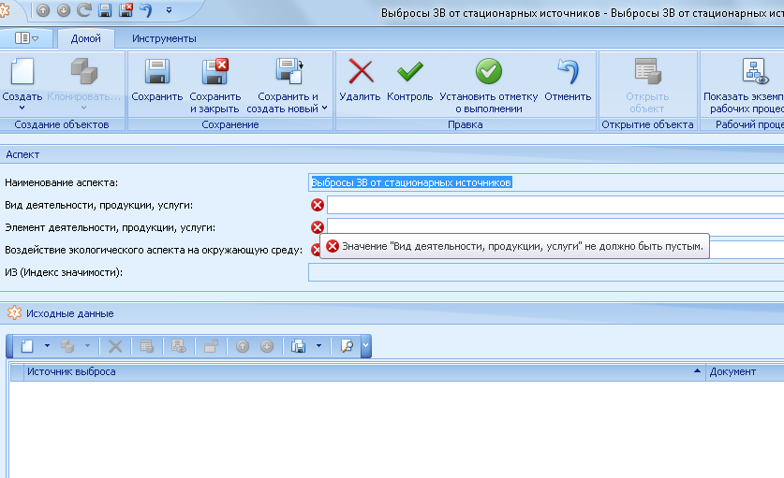
После того как основные поля введены, в нижней части рабочего пространства имеется блок "Исходные данные", для данного аспекта, нет условия расчета ИЗ по каждому источнику загрязнения, таким образом мы должны внести все источники в данную таблицу для корректного расчета ИЗ:
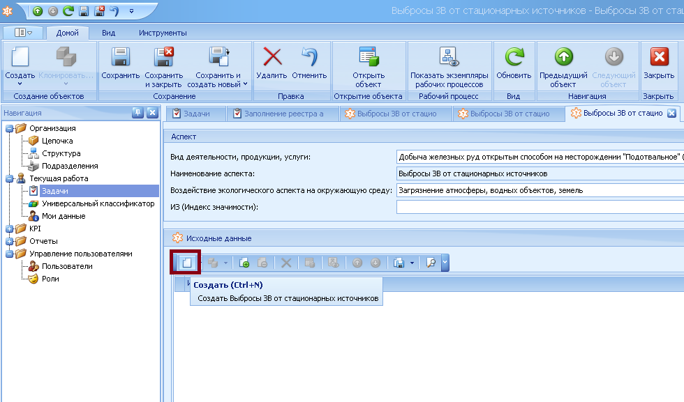
Появится окно заполнения исходных данных по данному аспекту:
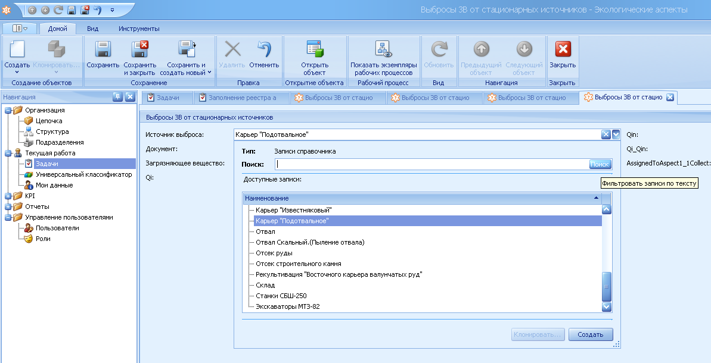
Заполняем все данные, справочные, документ и т.д., кроме числовых значений (их должны будут заполнить специалисты подразделений). Если при открытии какого либо справочника появилось пустое окно, нажмите кнопку "Поиск" система выдаст все записи справочника. После заполнения исходных данных по данному аспекту нажимаем "Сохранить и создать новый" если требуется продолжить вносить исходные данные по остальным источникам загрязнения данного аспекта. В завершении работы по заполнению данного аспекта нажмите "Сохранить и закрыть" в верхней панели управления и можно переходить к созданию следующего аспекта и его исходных данных.
ЗАПОЛНЕНИЕ АСПЕКТОВ ПОЛЬЗОВАТЕЛЯМИ В СТРУКТУРНЫХ ПОДРАЗДЕЛЕНИЯХ
Алгоритм действия пользователей полностью повторяет действия администратора за исключением того, что они не создают задачи и аспекты, пользователи лишь вводят числовые значения в заранее подготовленные документы в статусе "Черновик" по всем аспектам и сохраняют данные после чего проставляют статус у документа "Заполнено" как показано на снимке ниже:
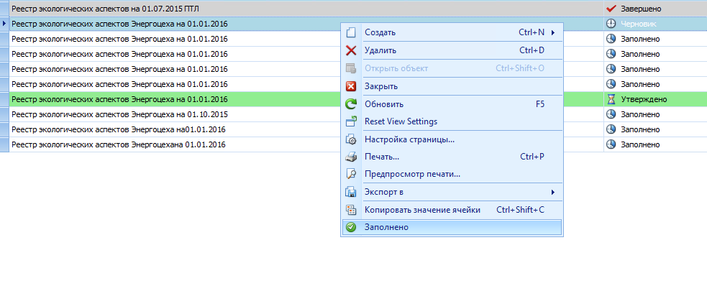
После того как документ прошел по всей цепочке статусов до статуса "Утверждено", часто, требуется установить какие-либо мероприятия для экологических аспектов чьи индексы значимости выходят за предел допустимого уровня, а так как изменение документа запрещено во всех статусах кроме "Черновик", то для установки значения полей "Отметка о выполнении этапа" и "Затраты на этап" предусмотрена функция "Установить отметку о выполнении":

КЛОНИРОВАНИЕ ОБЪЕКТОВ, ЗАДАЧ
По умолчанию, документ переведенный в статус "Завершено" и датой меньшей чем текущая, клонируется автоматически, так что в большинстве случаев применять данную функцию без нужды не требуется.
Для более быстрого создания объектов, предусмотрено клонирование объектов. Во всех разделах, где присутствует значок 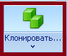 Вы можете использовать его для копирования объекта с уже выставленными значениями, таким образом ускорить ввод однотипных данных. 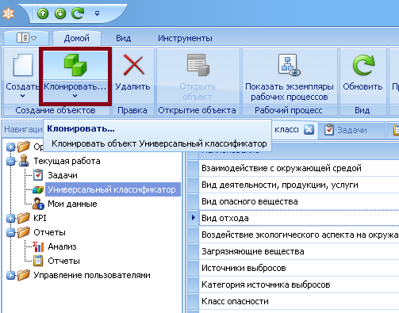
РАБОТА С АНАЛИТИЧЕСКИМИ ВЫБОРКАМИ
Данный раздел представляет из себя средство визуального анализа данных на основе OLAP кубов(многомерного представления данных), для освоения данного инструмента воспользуемся предустановленной выборкой для отслеживания динамики изменения показателя ИЗ в разрезе кварталов.
Для понимания сути работы аналитических выборок, важно понимание рабочих областей
- Области фильтров
- Область данных
- Область столбцов
- Область строк
На представленном снимке определены основные области:
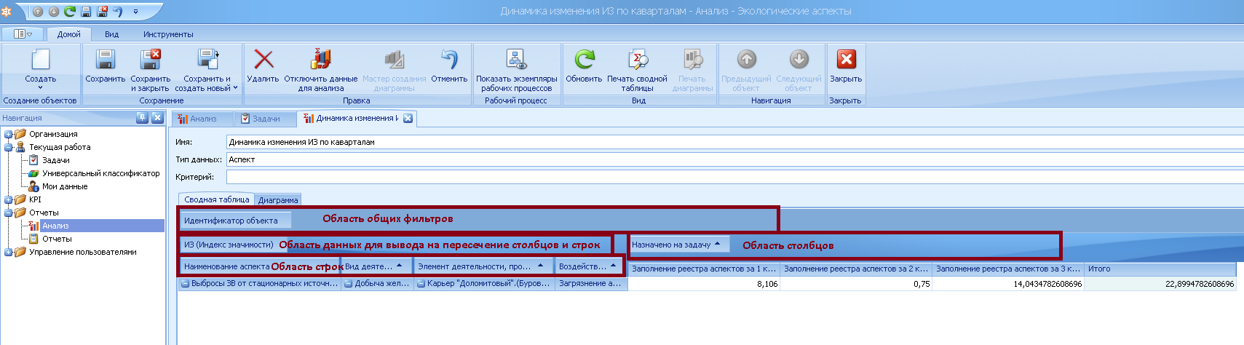
Рассмотрим подробно каждую из областей:
- Область фильтров - в данную область помещаются поля объекта по которым необходимо фильтровать данные или же не требующие отображения в основной таблице. Рассмотрим на примере: На снимке выше в области столбцов у нас помещено 1 поле - "Назначено на задачу" в таком виде, при появлении новой задачи, в аналитике будет создан столбец с наименованием этой новой задачи и следовательно мы увидим ИЗ в таблице анализа по данной задаче. Теперь, если мы перенесем мышью это поле из области столбцов в область фильтров, то все столбцы и данные по ним будут сведены в одну единственную колонку "ИЗ Всего", так как в области столбцов больше нет ни одного разреза данных для разбиения(репрезентации) данных. При этом значение ИЗ в данной колонке будет считаться как Сумма всех ИЗ (за 1 кв, за 2 кв, и т.д.). То есть другими словами - по тем полям которые перемещены в область фильтра данные "схлопываються". Для того чтобы анализ был наиболее детальным необходимо размещать все поля в соответствии с тем какие данные и в каком представлении необходимо получить. Каждое поле в какой бы области оно не находилось имеет возможность быть отфильтрованным путем нажатия на значок фильтра 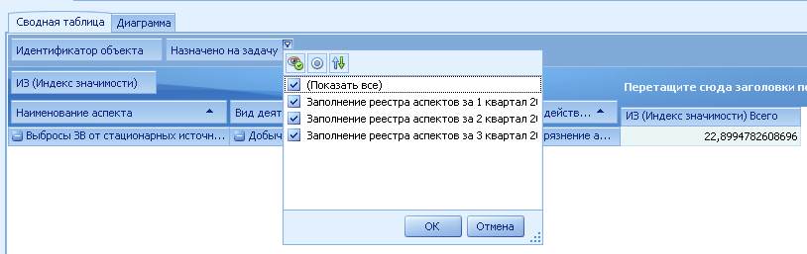. Таким образом мы можем переносить поля в область фильтрации если по данному полю нужна группировка результатов или же нет необходимости в более детально представлении по данному полю.
- Область данных служит для помещения тех полей/группы полей данных в таблицу(на пересечении столбцов и сток) которые мы хотели бы видеть в качестве результата анализа, в нашем случае это поле ИЗ. При нажатии на поле в данной области, нам будут доступны возможные варианты вывода значений - Сумма, Минимум, Максимум, Среднее и т.д.
- Область строк предназначена для отражения значений какого либо поля/группы полей в строках. При размещении поля в области строк - данные будут разбиты на столько строк сколько записей содержится в поле.
- Область столбцов - соответственно, для репрезентации данных с учетом детализации по полю в колоночном представлении.

Все поля взаимозаменяемы, то есть - мы можем поместить(перетаскивая мышью) любое поле в любую область, тем самым создавая любые возможные комбинации представления данных по выбранному объекту или группе объектов.
В качестве визуального отображения данных - предусмотрена возможность вывода всех данных в виде графиков и диаграмм:
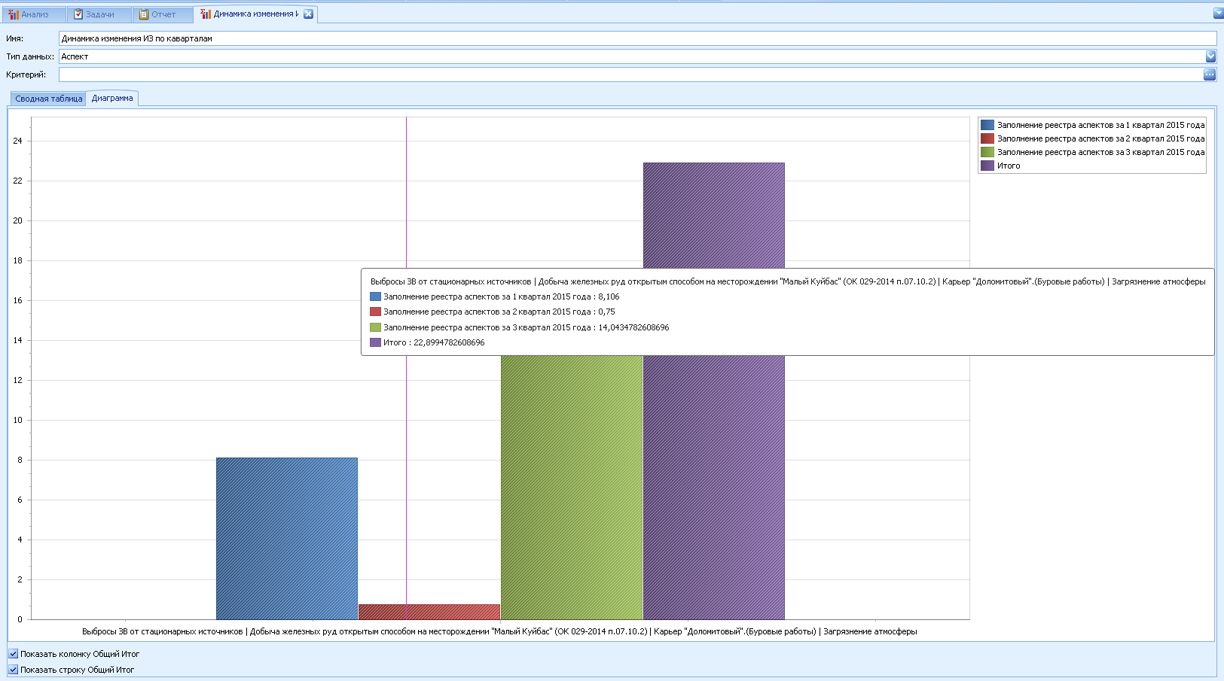
Данные выводятся в график в том виде и по тем разрезам как они представлены в аналитической выборке, то есть изменяя выборку мы автоматически меняем и представления графика.
Диаграммы полностью настраиваемые, при нажатии правой кнопки мыши по нему, можно открыть мастер диаграмм и настроить внешний вид:
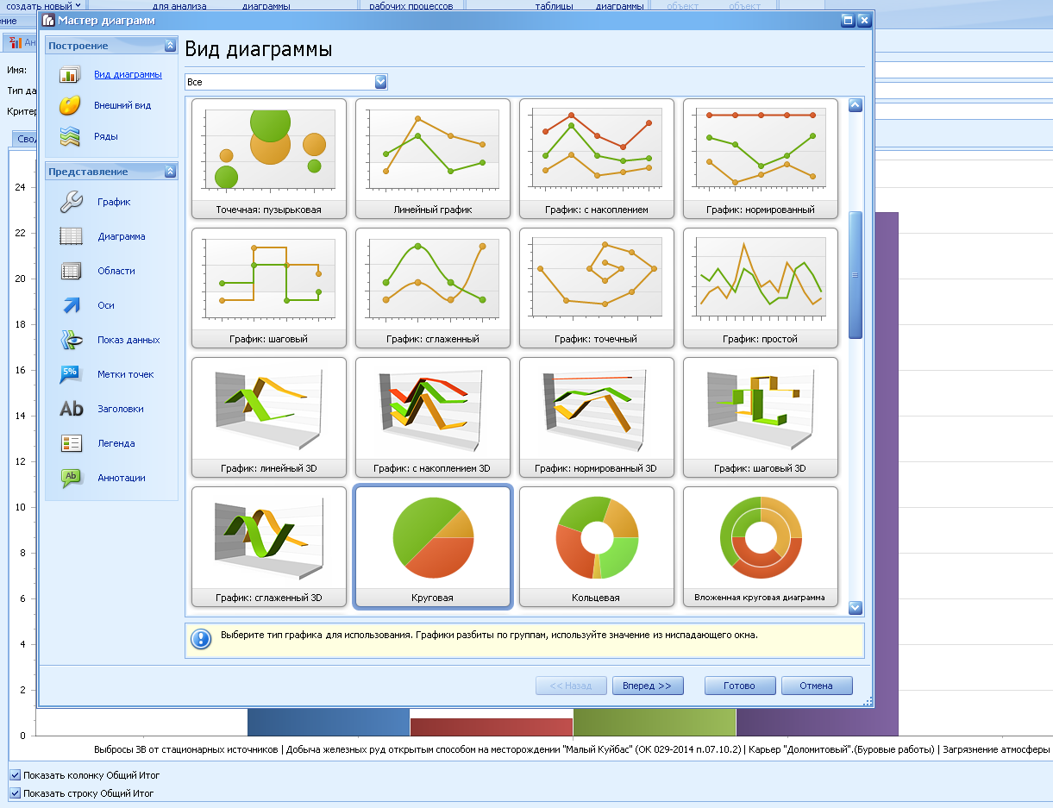
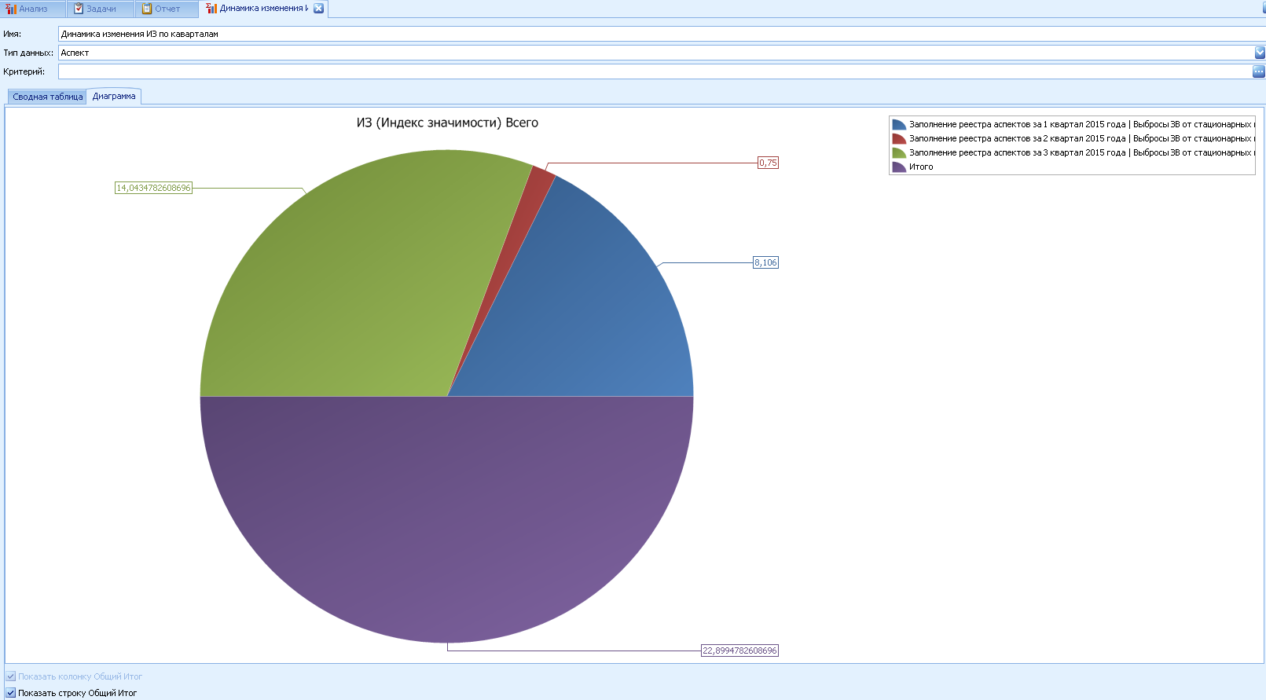
СОЗДАНИЕ ОТЧЕТОВ
По умолчанию раздел"Отчеты->Отчеты" содержит одну запись отчета, для вывода реестра записей экологических аспектов. Но в систему встроен мастер создания отчетов, таким образом мы можем создавать любые документы в рамках имеющихся данных в системе.
Рассмотрим на примере создания отчета по выводу реестра аспектов. Для начала работы - войдите в систему под Администратором. Далее, перейдите в раздел "Отчеты -> Отчеты" и с помощью правой кнопки мыши по пустому пространству выберите пункт "Создать->Отчет":
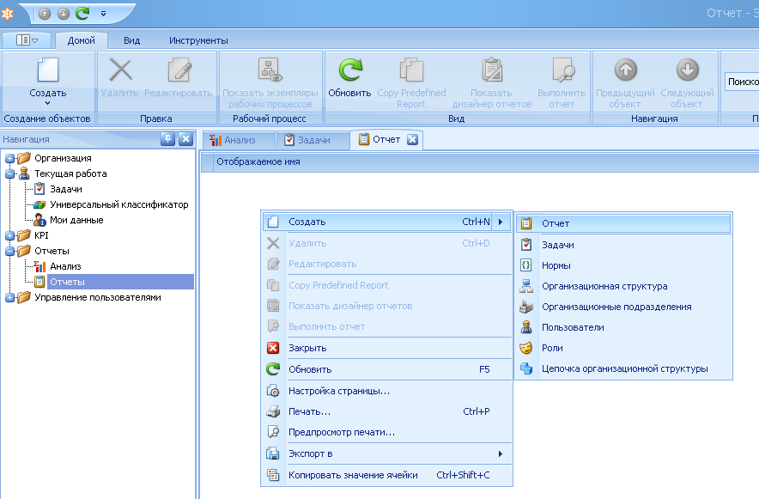
Появиться мастер создания, который по шагам проведет нас через основные параметры создаваемого отчета.
Введем имя отчета - данное имя будет отражаться в таблице имеющихся отчетов, а так же выберем тип данных - это тот объект, данные из которого будут предоставляться для отчета:
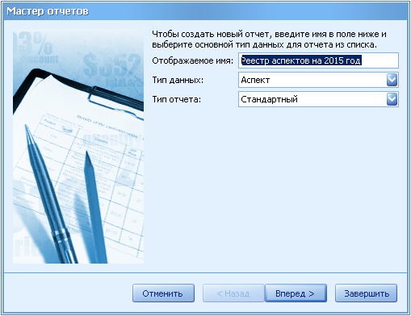
Нажимаем Вперёд. Теперь необходимо выбрать необходимые нам поля из тех, что предоставляет тип "Аспекты" для вывода на отчет:
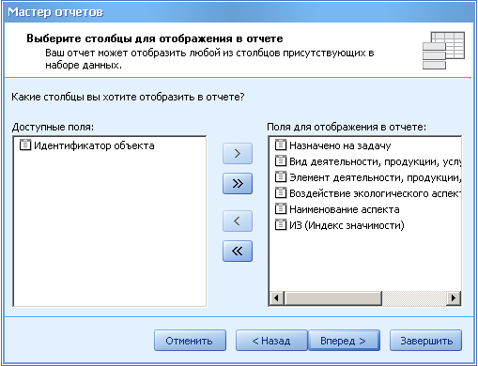
Нажимаем Вперёд. На следующем шаге, мастер создания предлагает нам выбрать группирующее поле, данные при этом будут выведены с учетом разбивки на группы по выбранному полю, выберем в качестве группирующего уровня - Назначено на задачу, данные по аспектам в результате будут выводиться по каждой задаче отдельно:
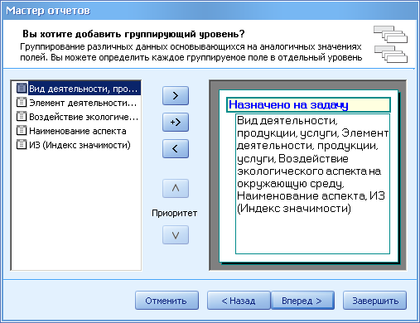
Нажимаем Вперёд. На следующем шаге предлагается список числовых полей которые нашла система среди выбранных нами на шаге выбора столбцов. В данном случае поле IndexOfSignificance представляет собой поле ИЗ. Мы можем проставить галочки для подведения итогов по группе для данного показателя. Можно пропустить, и не выбирать подведения итогов если этого не требуется. Мы выберем всё, для демонстрации результата данной функции:
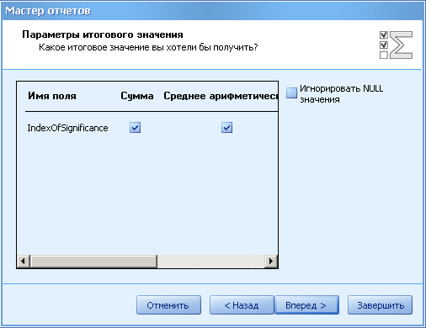
Нажимаем Вперёд. В данном окне необходимо выбрать компоновку отчета и ориентацию листа:
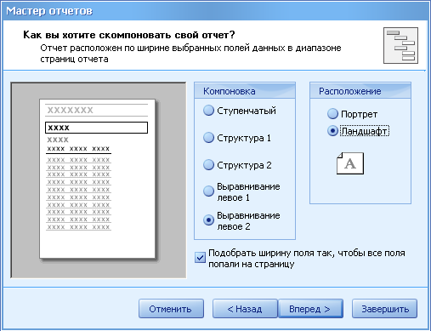
Наживаем Вперёд. На предпоследнем этапе мастера, необходимо выбрать стиль формируемого отчета. Мы в дальнейшем сможем его изменять по нашему усмотрению:
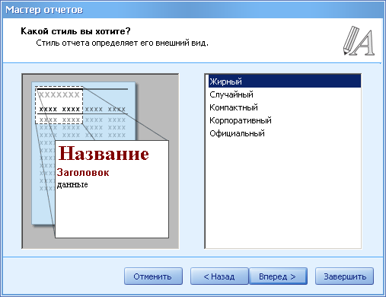
Нажимаем Вперёд. На завершающем шаге мастера введите заголовок отчета - он будет отображен на первом листе:
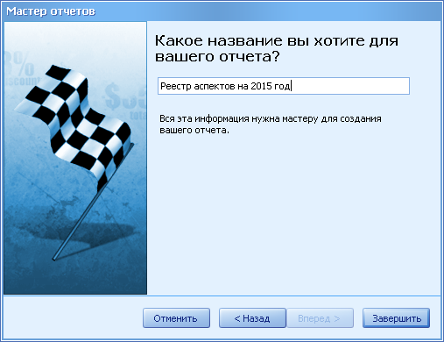
Нажмите Завершить.
В результате наших действий, загрузиться дизайнер отчетов и наш подготовленный шаблон:
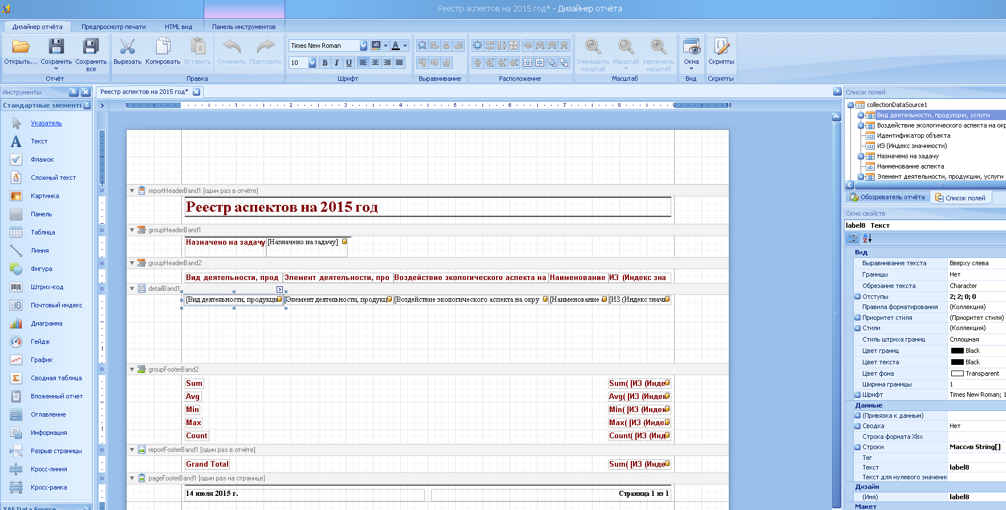
Как видите дизайнер отчетов предоставляет очень мощные функциональные возможности, от стикеров и графиков до возможностей включения настраиваемых формул и вывода расчетных промежуточных и итоговых данных. Для освоения всех возможностей дизайнера потребуется достаточное количество времени. Рассмотрим главные моменты:
- Каждое поле со значком желтого цилиндра - это поле привязки данных, если нажать на его мышью то мы увидим список полей, в том числе и текущее - что в данном поле будет выводиться. Важно, чтобы все поля которые выводятся были не ссылками на справочники(по умолчанию мастер создания формирует именно так), а текстовыми или чистовыми полями, то есть непосредственно полями выводимыми в отчет: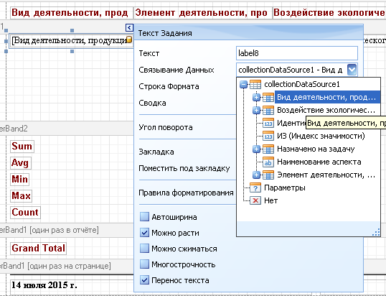 В данном случае вы видите, что выделенное поле является ссылкой - поскольку оно имеет синий плюсик. Необходимо раскрыть его и установить на поле "Наименование", так же следует сделать и с другими полями - если они по умолчанию установлены на ссылочные поля: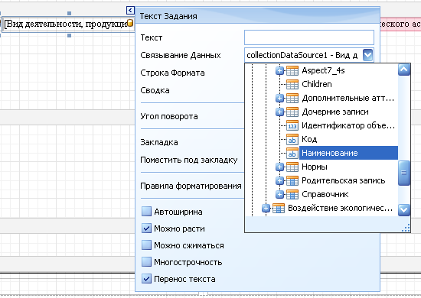
- Для установки фильтра данных на отчет, в правой верхней панели перейдите во вкладку "Обозреватель отчета" и выделите источник данных мышью, далее - в нижней правой панели нажмите на поле "Criteria" и установите критерий фильтра как показано на снимке: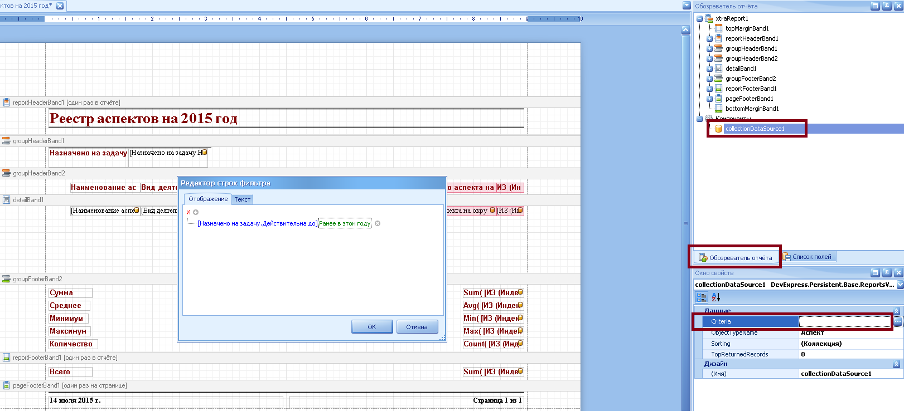 Нажмите "ОК"
- Для предварительного просмотра отчета, в верхней панели инструментов есть вкладка "Предпросмотр печати", нажмите на нее и удостоверьтесь, что внешний вид отчета и данные соответствуют требованиям.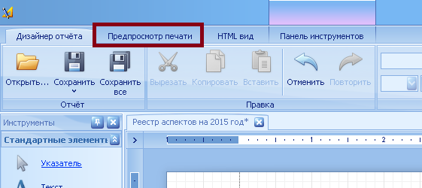
- Вернитесь на вкладку "Дизайнер отчёта", нажмите "Сохранить" и закройте дизайнер.
- В итоге мы получим запись в разделе отчетов, что свидетельствует об успешно созданном отчете. При необходимости сформировать - нажмите двойным щелчком мыши по нему. Отчет сразу сформируется для печати. Если необходимо его исправить или внести дополнения, выделите его мышкой и нажмите в верхней панели инструментов кнопку "Показать дизайнер отчетов" - выделенный отчет вновь откроется в дизайнере: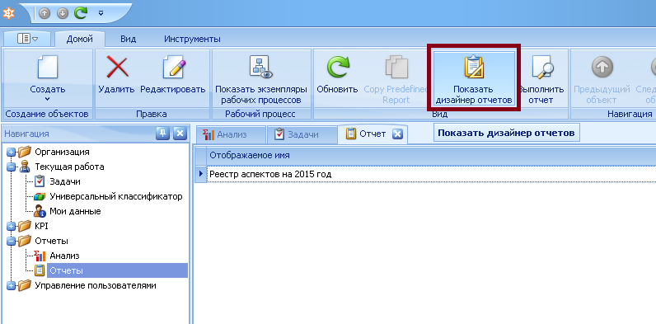

Для создания более сложных отчетов, аналитических панелей и выборок обращайтесь, мы всегда будем рады помочь.

Официальный дистрибьютор компании Waters - "ЭЛабоТэк"

